Stratio-Cassandra性能测试报告
Ver 0.1

目录
测试环境 2
测试软件 2
测试机器 2
压力测试 2
测试数据 2
读取性能测试 3
索引查询性能测试 3
O2O相关查询性能测试 4
写入性能测试 4
索引查询性能测试 4
测试结论 4

测试环境

测试软件
https://github.com/Stratio/stratio-cassandra/archive/stratio-cassandra-2.1.5.0.tar.gz
使用默认的参数和配置。
使用Java Driver 编写客户端进行测试。
使用Datastax OpsCenter作为Cassandra集群管理和监控工具。
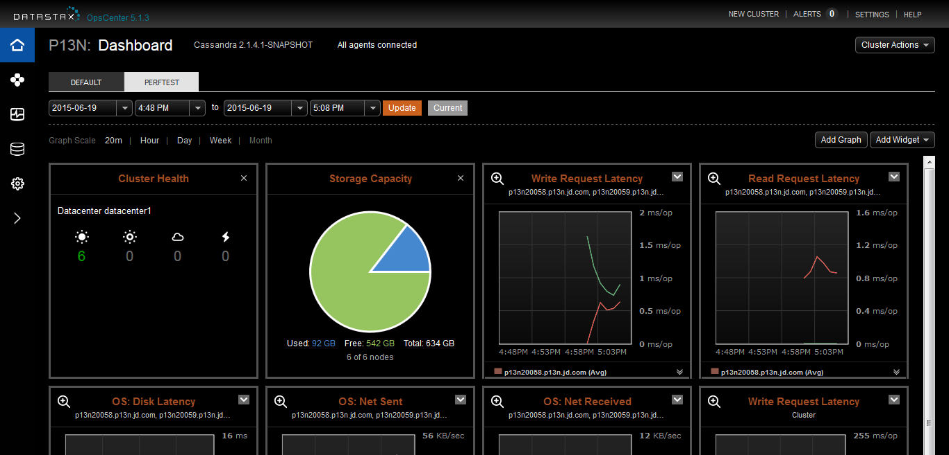

测试机器
使用6台虚拟机进行测试, 192.168.200.55 - 192.168.200.60
配置:
8G RAM, 100G HD, 4 CPU, 100M网络

压力测试

测试数据
建好测试表, 预先写入20G数据。
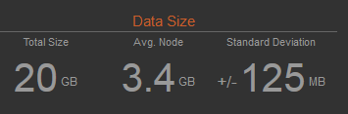

Product_profile表，平均记录长度1k,记录数7000万,replica设置成3 。
数据示例:
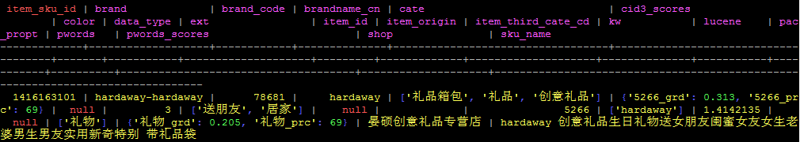
每次获取1000条结果。

读取性能测试
测试内容 | 线程数 | 运行次数 | 执行时间(ms)
测试内容 | 线程数 | 运行次数 | Max | Min | Avg | 90% | 99%
批量读取1000条记录 | 20 | 10000 | 1560 | 70 | 278 | 769 | 1155
批量读取1000条记录 | 8 | 10000 | 634 | 73 | 201 | 311 | 405
批量读取1000条记录 | 4 | 10000 | 430 | 68 | 195 | 301 | 317
批量读取1000条记录 | 1 | 1000 | 409 | 76 | 226 | 306 | 311
单条记录读取 | 20 | 10000 | 233 | 20 | 74 | 111 | 175
单条记录读取 | 8 | 10000 | 144 | 10 | 31 | 45 | 95
单条记录读取 | 4 | 10000 | 107 | 7 | 17 | 28 | 65
单条记录读取 | 1 | 1000 | 63 | 6 | 12 | 19 | 41

测试过程中Cassandra的CPU占用一直保持低位。
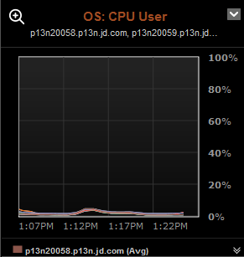

索引查询性能测试
测试内容 | 线程数 | 运行次数 | 执行时间(ms)
测试内容 | 线程数 | 运行次数 | Max | Min | Avg | 90% | 99%
RangeQuery每次返回1000行结果 | 1 | 100 | 1124 | 615 | 780 | 938 | 1124
PhraseQuery每次返回1000行结果 | 1 | 100 | 1086 | 471 | 635 | 783 | 1086

多线程查询时发现Cassandra的Node频繁full GC,需要修改部分参数后重新测试。

O2O相关查询性能测试

写入性能测试
单线程，38秒写入362498条sku_profile记录，平均每秒9539条数据。写入性能应该不会是瓶颈。

索引查询性能测试
测试Query
select * from ur.o2o_product_profiles where lucene = '{
filter : { type:"match", field:"type", value:"kw"},
query : { type : "fuzzy", field : "cates", value : "奶制品" }
}' limit 100;

测试结果
测试内容 | 线程数 | 运行次数 | 执行时间(ms)
测试内容 | 线程数 | 运行次数 | Max | Min | Avg | 90% | 99%
调用获取候选集的查询,返回100条记录 | 20 | 10000 | 1299 | 150 | 436 | 526 | 659
调用获取候选集的查询,返回100条记录 | 8 | 1000 | 698 | 193 | 338 | 442 | 610
调用获取候选集的查询,返回100条记录 | 4 | 1000 | 448 | 69 | 187 | 244 | 377
调用获取候选集的查询,返回100条记录 | 1 | 1000 | 250 | 62 | 109 | 134 | 164

测试结论
测试程序本身的线程切换和GC对测试结果有一定的影响。
虚拟机的CPU、IO、网络带宽等资源会受到同物理机上其他虚拟机实例的影响。为了得到更好更准确的结果，最好在物理机上进行测试。
索引查询很消耗CPU资源，需要对表结构、索引和查询尽可能进行优化。

Cassandra作为大数据存储主要消耗内存和磁盘，而集成Lucene提供索引服务主要消耗CPU。因此使用Cassandra+Lucene的方案可以有效提高机器资源的使用率。

和Elastic+HBase的方案相比，由于Elastic也是基于Lucene,所以两者查询效率应该比较接近。使用Cassandra+Lucene，在查询侯选集时可以一次查询获取所有侯选集的profile信息，比Elastic+HBase的方案减少了一次远程调用，程序结构更加简单，也更高效。

